|  |
| --- |
| DLW DCN FIORI Layout |
|  |
| Date: [12 October 2018]  Version: 1.0 |

Feel free to insert the logo of the customer. If not delete the grey box.

|  |  |  |  |
| --- | --- | --- | --- |
| **Approval for use** | | | |
| **Delaware Consulting** | **Name** | **Signature** | **Date** |
| **Setup by:** |  |  |  |
|  |  |  |  |
|  |  |  |  |
|  |  |  |  |
| **Approved by:** |  |  |  |
|  |  |  |  |

|  |  |
| --- | --- |
| **Distribution** | |
| (e.g. name customer) | (name contact person) |
|  |  |
|  |  |

|  |  |  |
| --- | --- | --- |
| **Change History** | | |
| **Version** | **Date** | **Description** |
|  |  |  |
|  |  |  |
|  |  |  |
|  |  |  |

|  |  |  |
| --- | --- | --- |
| **Data Classification** | | |
| **Choose a classification of confidentiality** | | |
|  | **Public** | An information asset is classified as public if the information is purposely aimed to be disclosed to the public and has no business impact for Delaware if that information is disclosed. |
|  | **Internal Use** | An information asset is classified as internal use if the disclosure of the information to unauthorized individuals could only cause limited or no business impact to Delaware. |
|  | **Confidential** | An information asset is classified confidential if the disclosure of the information to unauthorized individuals could cause a moderate business impact to Delaware. |
|  | **Strictly Confidential** | An information asset is classified strictly confidential if the disclosure of the information to unauthorized individuals could cause a severe business impact to Delaware. |

Contents

1 FlexBox 3

1.1 简介 3

1.2 常用属性 3

1.2.1 基本对齐 3

1.2.2 方向和顺序 5

1.2.3 嵌套 6

1.2.4 尺寸调整 7

2 FixFlex 9

2.1 简介 9

2.2 常用属性 9

2.2.1 布局方向 9

2.2.2 尺寸调整 9

3 Grid 11

3.1 简介 11

3.2 常用属性 11

3.2.1 defaultSpan 11

3.2.2 间距 12

3.2.3 显示宽度 12

3.2.4 定位 13

4 Simple Form 14

4.1 简介 14

4.2 示例 14

# FlexBox

## 简介

Flex Box是一种弹性布局。

## 常用属性

### 基本对齐

#### justifyContent属性

#### justifyContent 属性可以修改控件在X轴方向的布局位置。

分别由Start、Center、End、SpaceAround、SpaceBetween控制。

SpaceBetween：均匀分布行中

SpaceAround：更均匀分布行中，两端各有一半的空格。

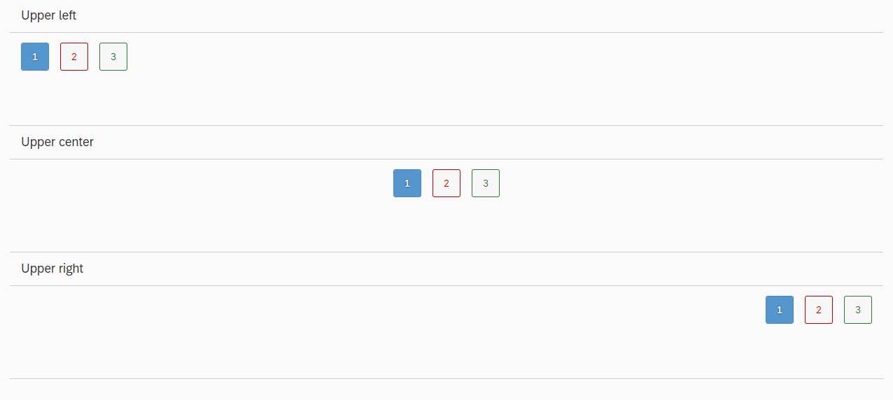

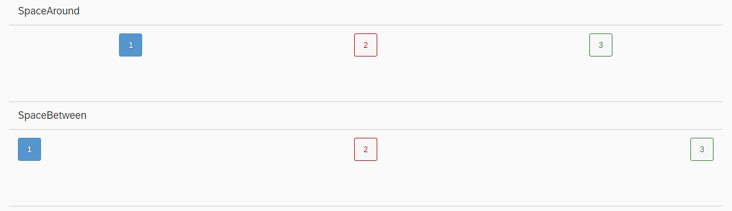

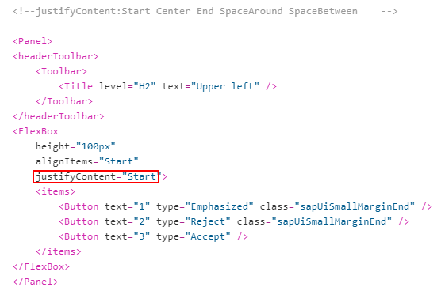

#### alignItems属性

#### alignItems属性可以修改控件在Y轴方向的布局位置。

分别由Start、Center、End控制。

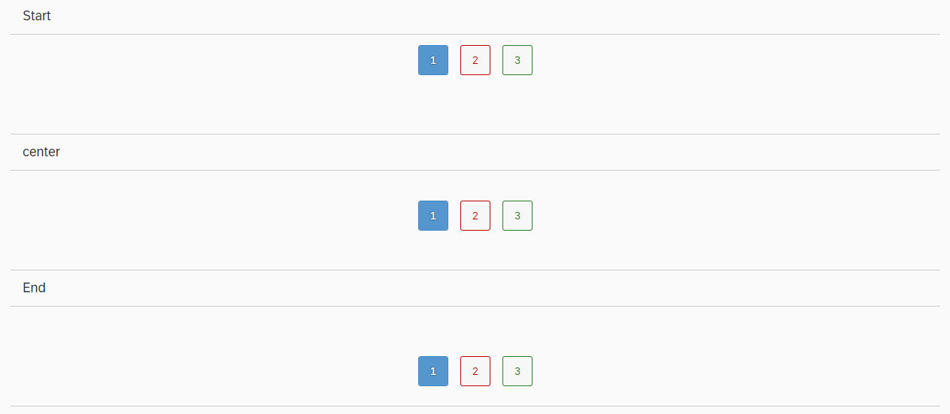

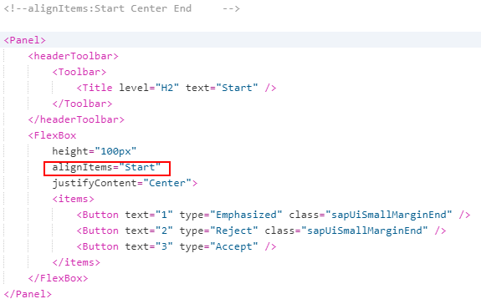

### 方**向和顺**序

direction属性可以影响水平和垂直Flex Box控件中元素的方向和顺序。

由RowReverse、Column、ColumnReverse控制

RowReverse：反向，水平

Column：正序，垂直

ColumnReverse：倒序，垂直

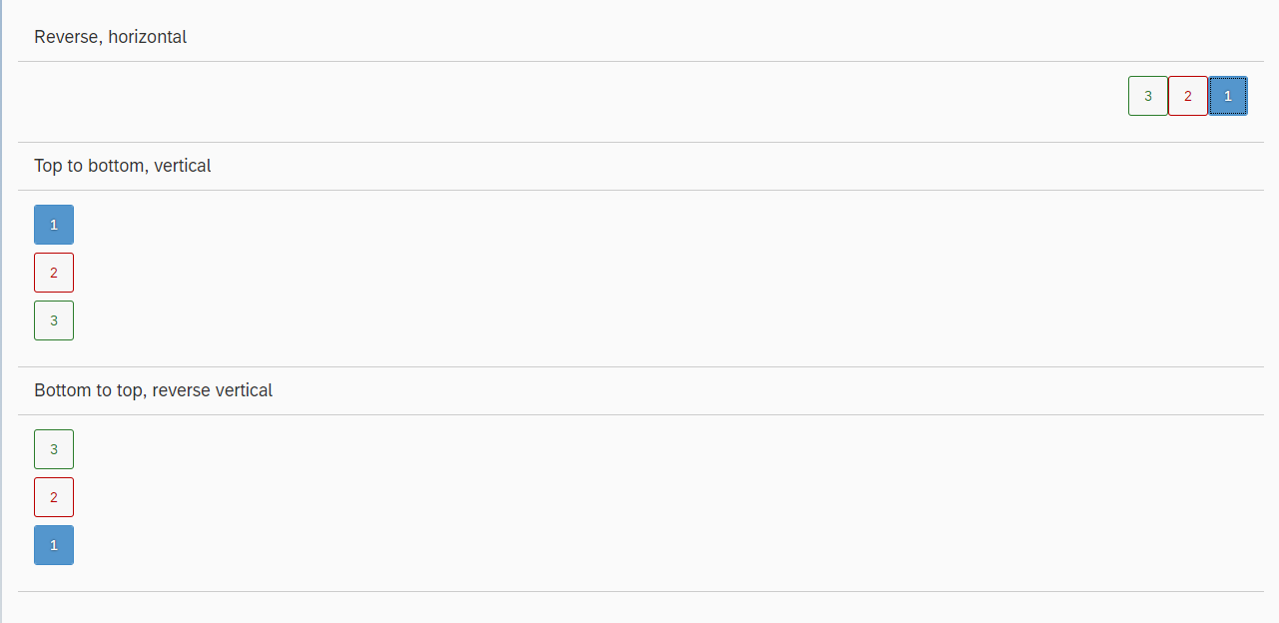

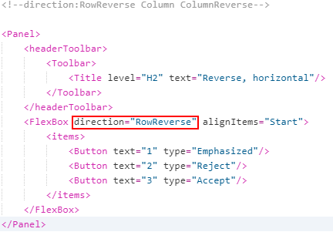

### 嵌套

Flex Box可以与HBox、VBox进行嵌套。

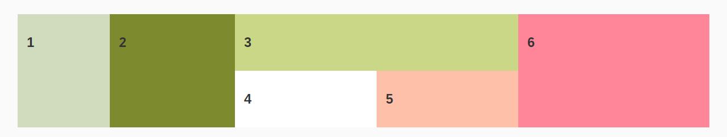

大致思路：

实例中共6个div->

可以看成四个横向排列的div(HBox)->

第三个div可以看成上下两部分div(VBox)->

最后4、5部分再用HBox进行嵌套

### 尺寸调整

通过对growFactor属性设置值，来控制占有空间的比例。

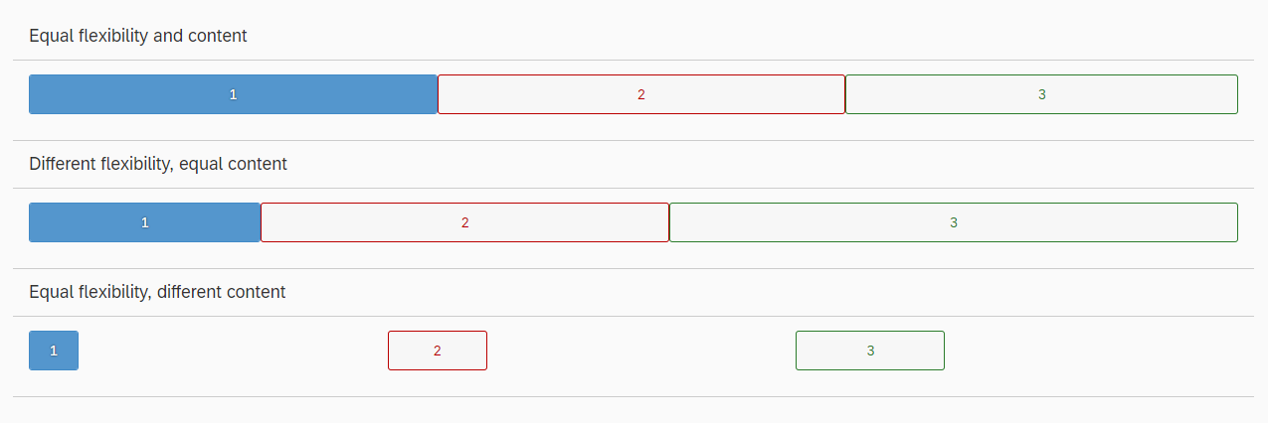

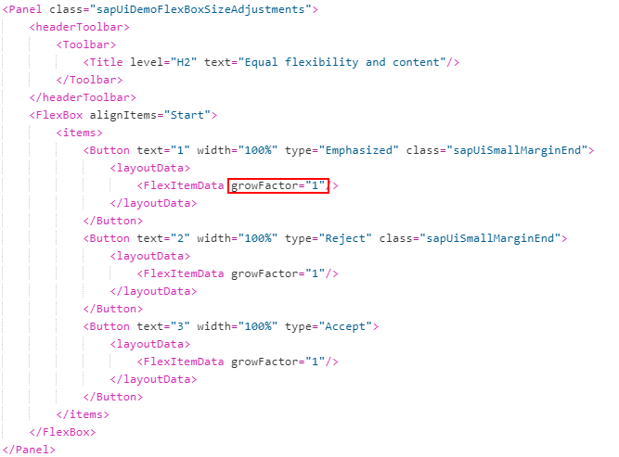

附录



# FixFlex

## 简介

FixFlex也属于弹性布局的一种，但是他与Flex Box的区别就在于FixFlex有一部分是固定尺寸的布局。

也就说说FixFlex由两部分构成：

Fix content 固定尺寸

Flex content 弹性布局尺寸

## 常用属性

### 布局方向

Vertical属性可以影响布局方向，true为垂直布局，false为水平布局。

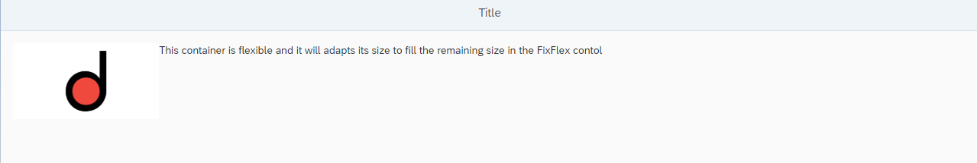

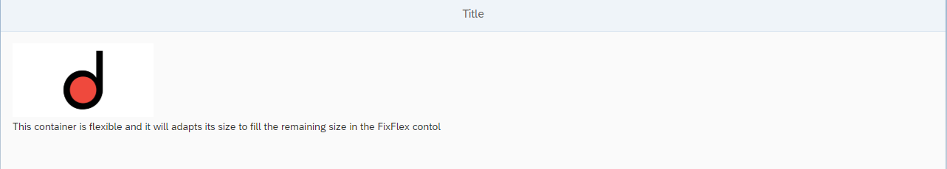

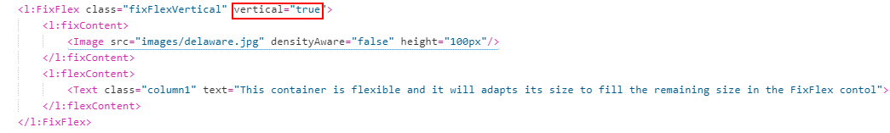

### 尺寸调整

MinFlexSize 属性可以设置弹性布局部分最小的弹性尺寸，如果小于这个值会出现滚动条。

fixContentSize 确定固定区域的高度（如果垂直属性为“true”）或宽度（如果垂直属性为“false”）。



# Grid

## 简介

Grid布局类似栅格系统，将其子控件定位在12列流布局中。可以为超大型，大型，中型和小型屏幕（如大型台式机，台式机，平板电脑和移动设备）实现灵活的布局和换行。

Grid布局也可以和HBox、VBox搭配使用。

## 常用属性

### defaultSpan

defaultSpan可以设置屏幕的网格默认跨度值，默认是XL3 L3 M6 S12。(排列方式)

注意，参数必须以大中小的顺序提供。

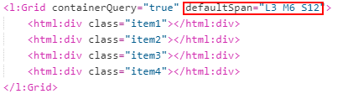

XL3 L3



M6

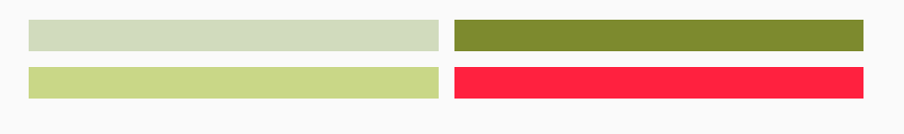

S12

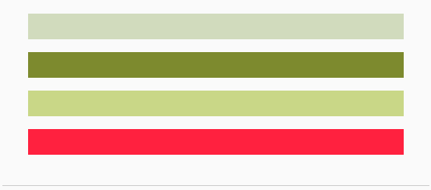

### 间距

hSpacing可以设置子元素之间的水平间距，允许的值为0,0.5,1和2

vSpacin 可以设置子元素之间的垂直间距，允许的值为0,0.5,1和2

默认情况下

 hSpacing设置为0



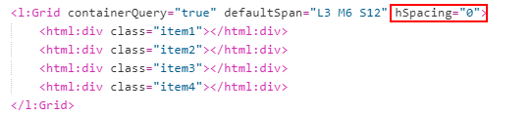

### 显示宽度

Width可以设置网格的宽度占父容器的百分比。

设置width=“65%”，网格的宽度将是父容器的65％。

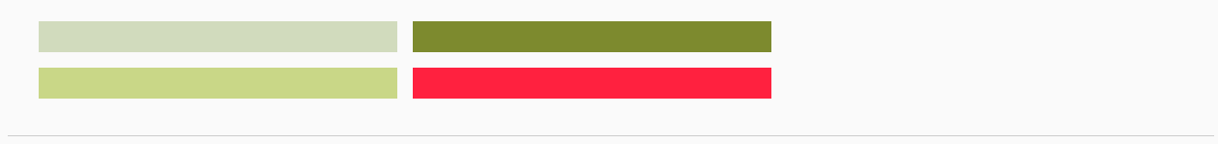

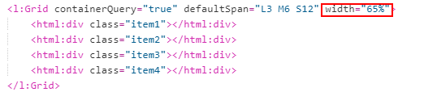

### 定位

Position可以设置网格的位置。

有Right Left Center三个可添值。

Right

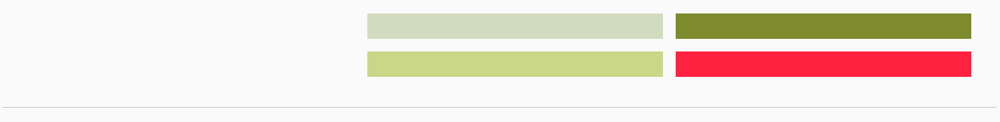

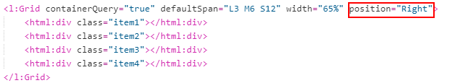

代码



# Simple Form

## 简介

Simple Form提供了一个易于使用的API来创建简单的表单。

## 示例

下面是一个Simple Form的简单示例，里面有一些属性。

Layout：渲染布局类型，官方推荐默认值为ResponsiveGridLayout，因为他的响应式做得最好。

labelSpan*：设置标签的默认范围。

emptySpan*:设置每一行末尾为空的网格单元格数。

columns*:设置列的默认范围。

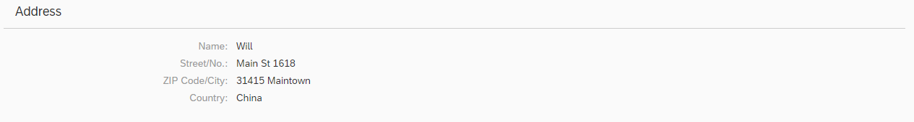

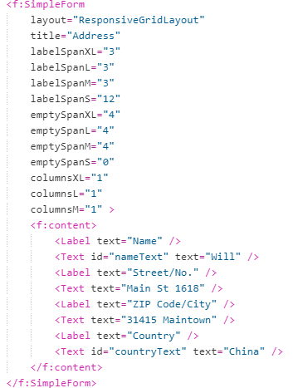

代码

